Организация дистанционного обучения
Для установки программного обеспечения:
Шаг 1 – Открыть сайт
https://zoom.us/
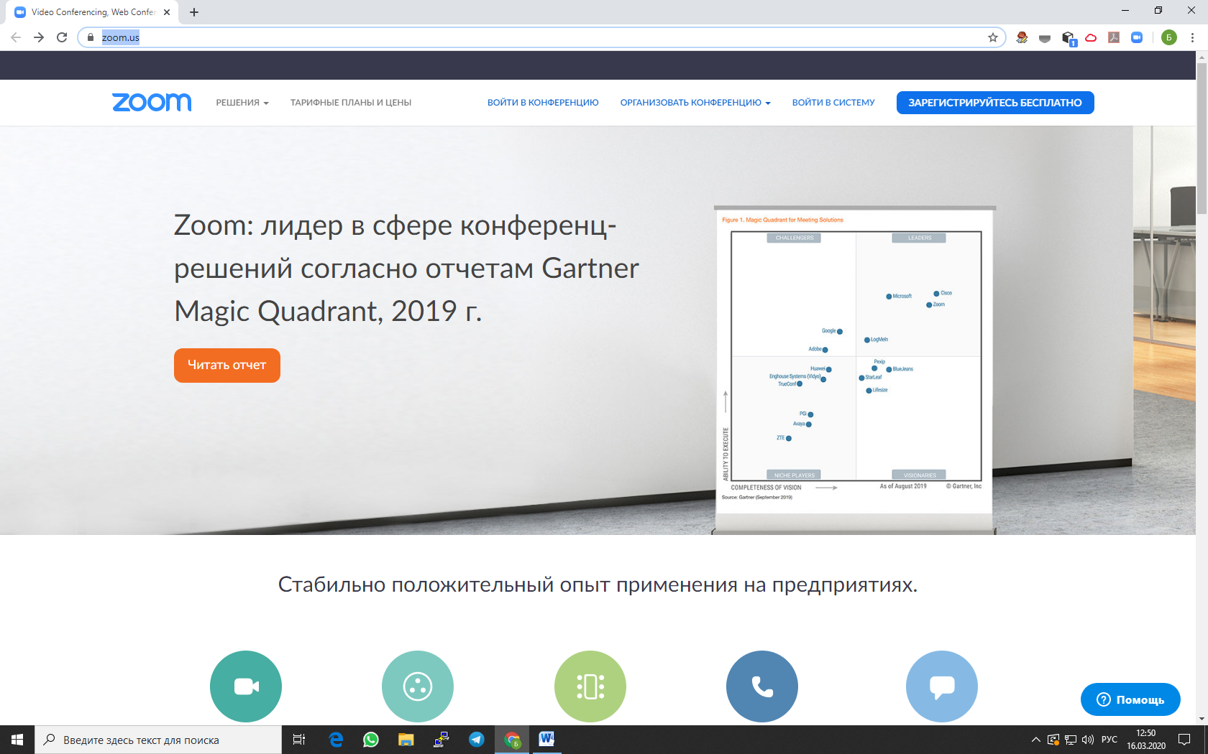

Шаг 2
Прокрутить сайт и в нижней его части в разделе «Загрузить» найти строчку «Клиент конференций»
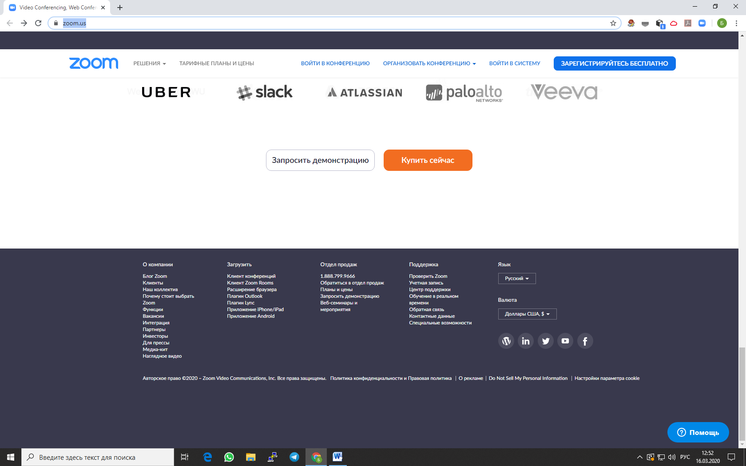

Перейти по ссылке

Шаг 3
Загрузить
Клиент Zoom для конференций

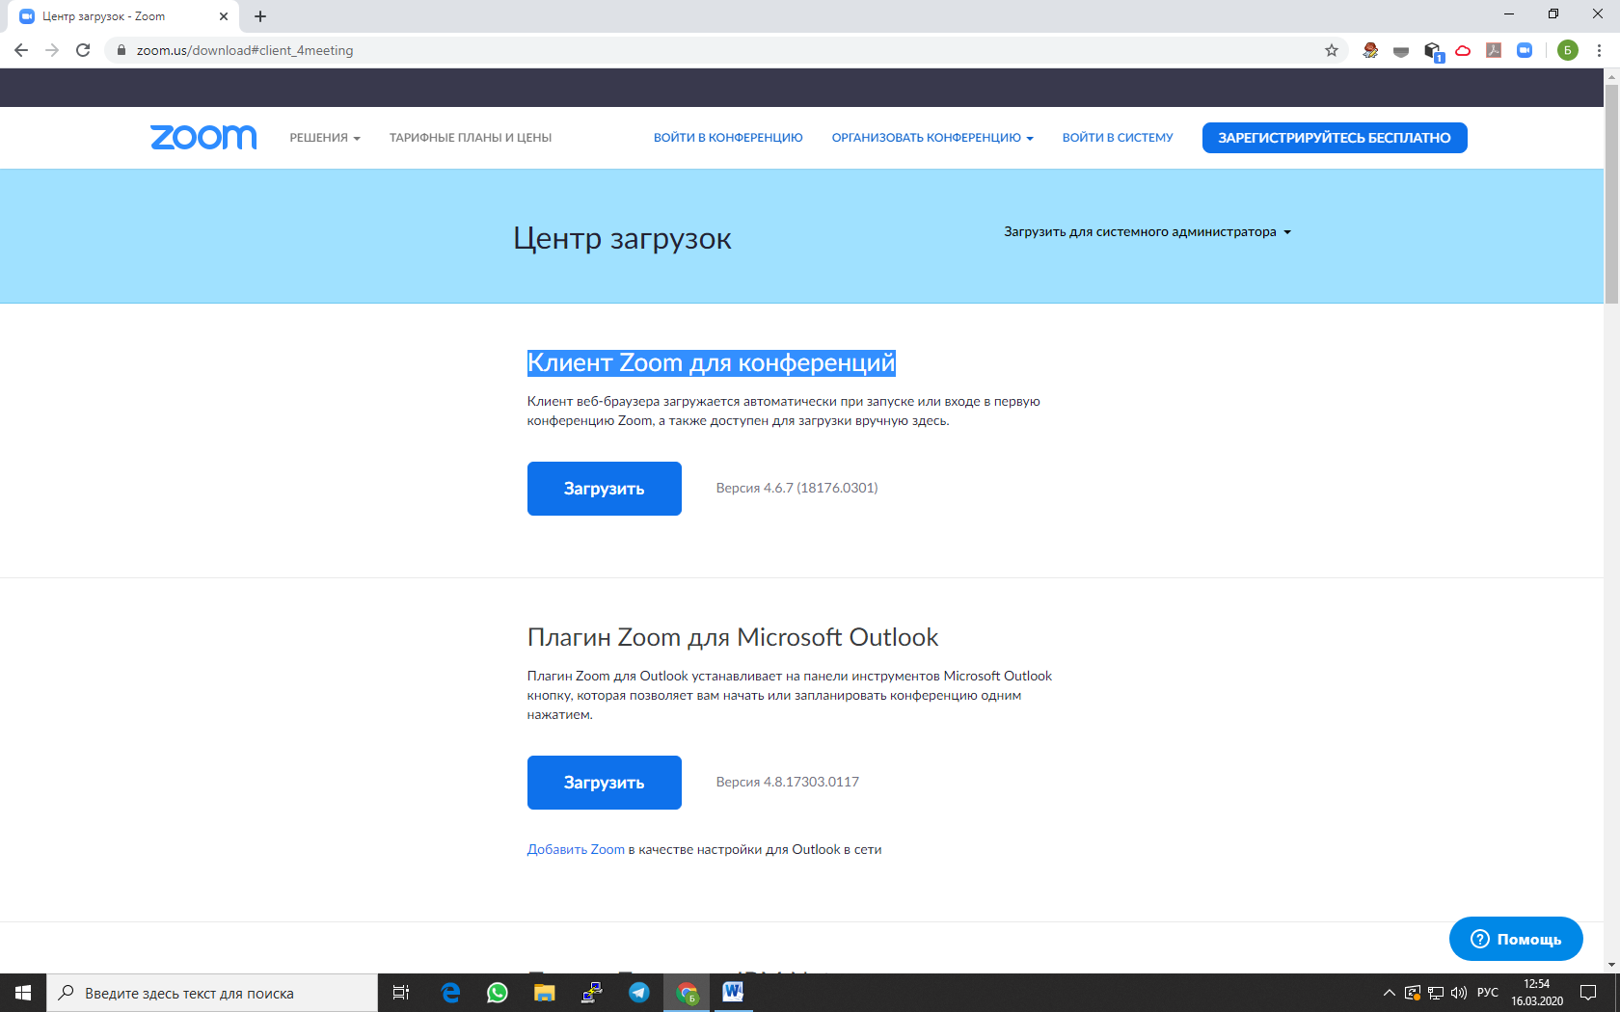

Шаг 4
Приступить к установке клиента (Щелчок левой кнопкой мыши => Запустить)
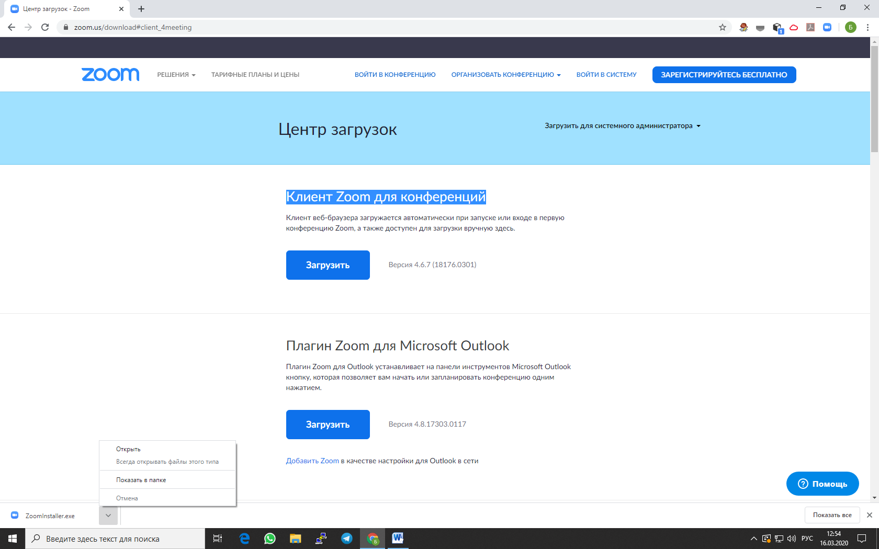

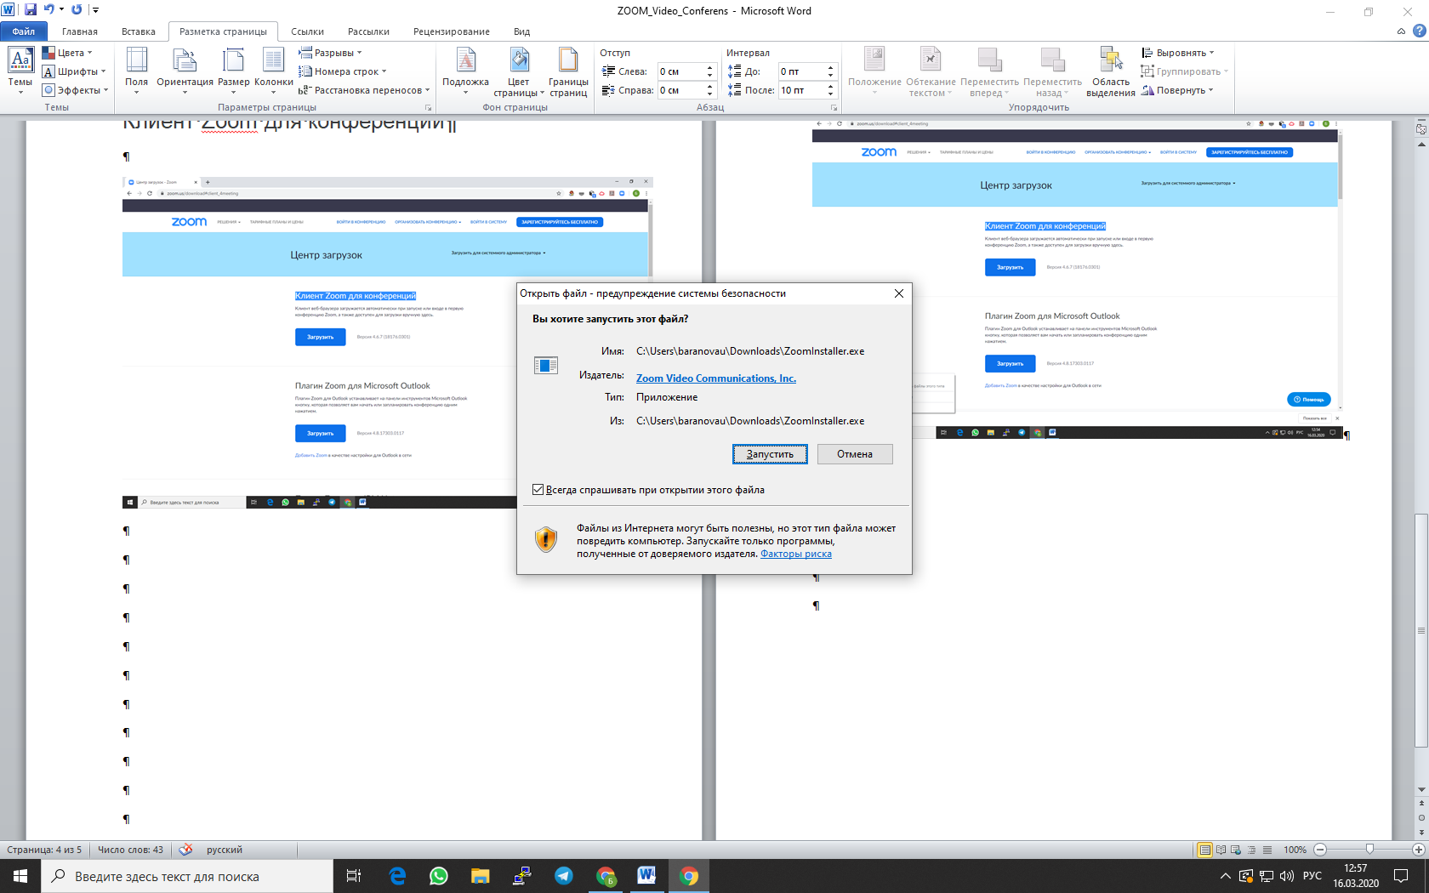

Шаг 5
Дождаться конца установки
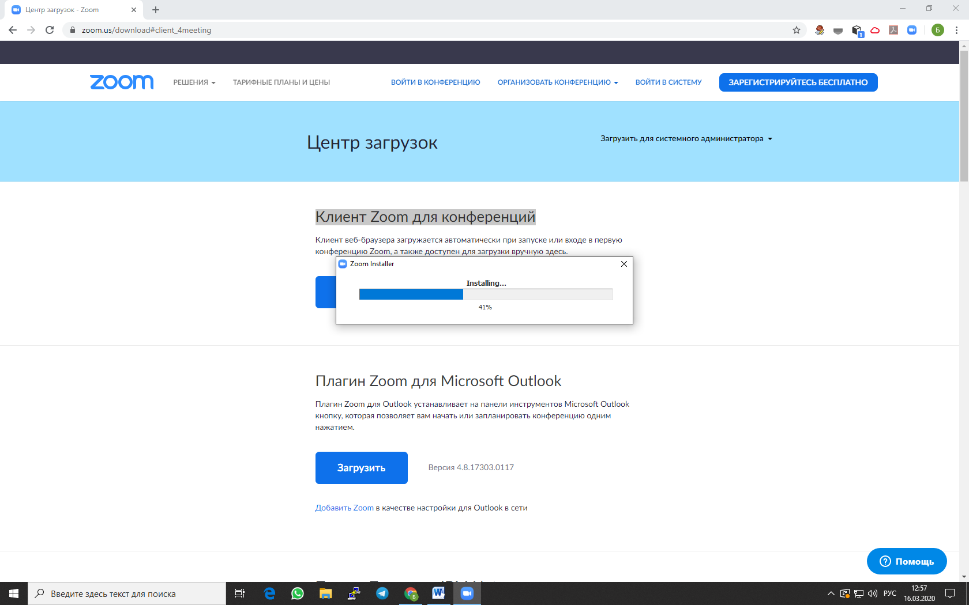
Может автоматически открыться установленная программа
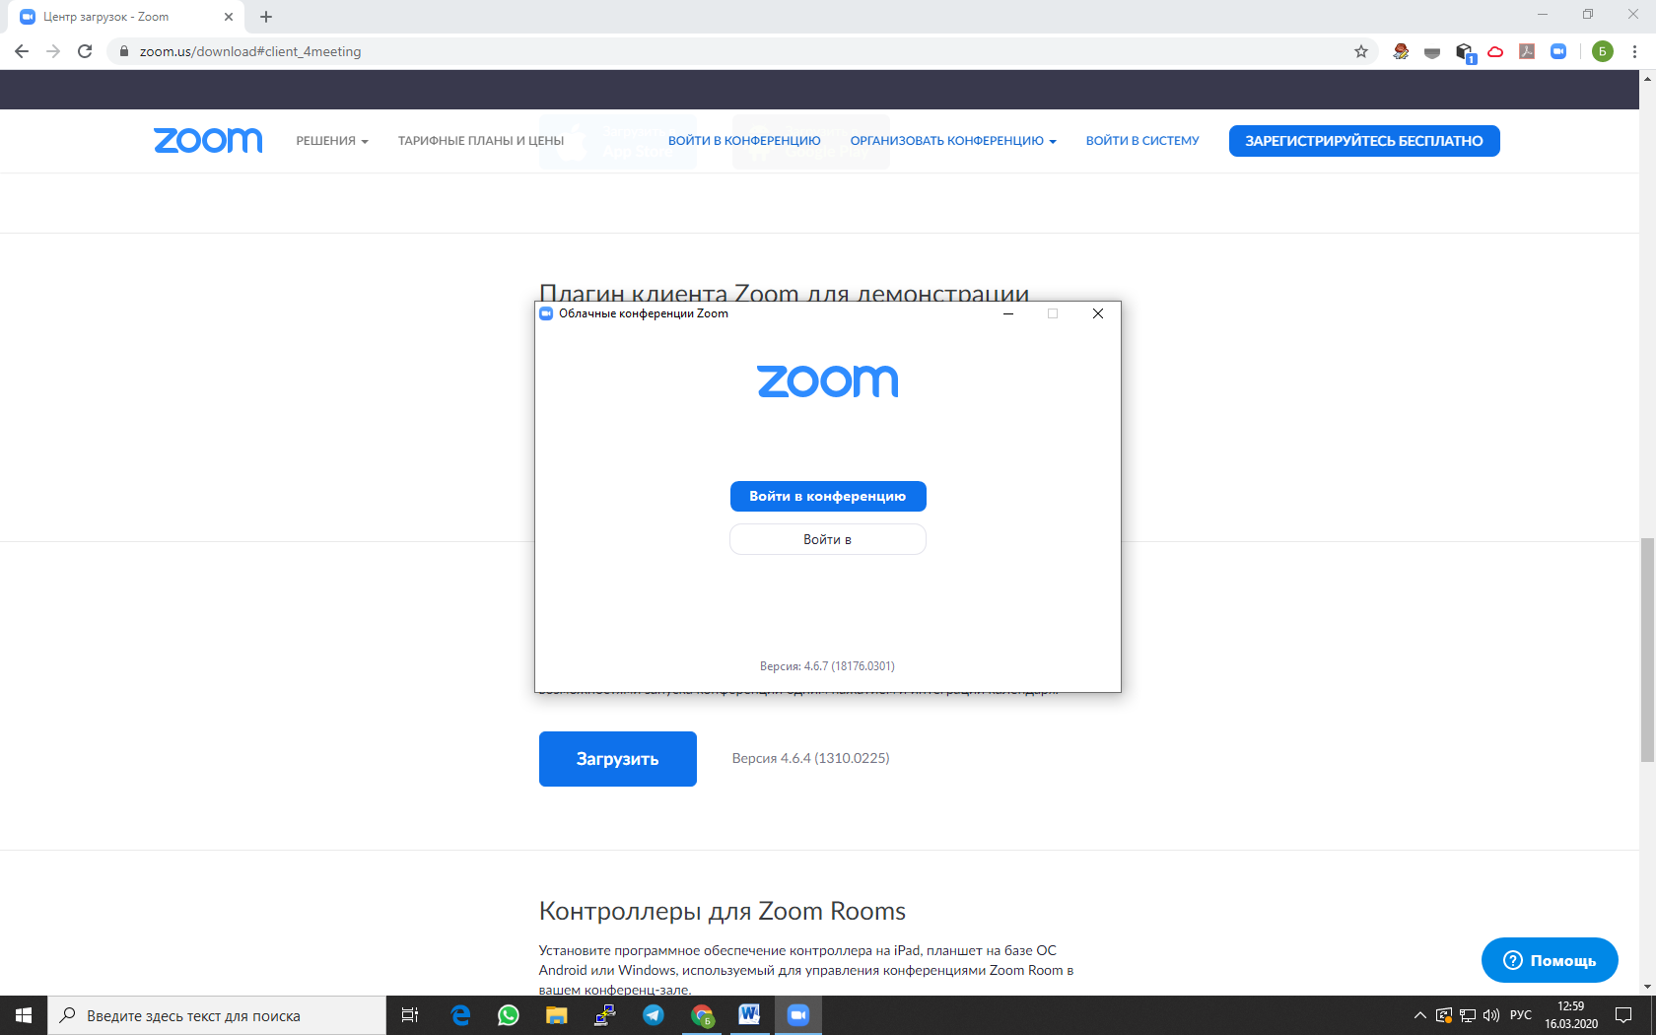

Шаг 6

Если программа не открылась автоматически:
Найти в недавно установленных программах Ярлык «Start Zoom» и прикрепить его к начальному экрану и панели задач

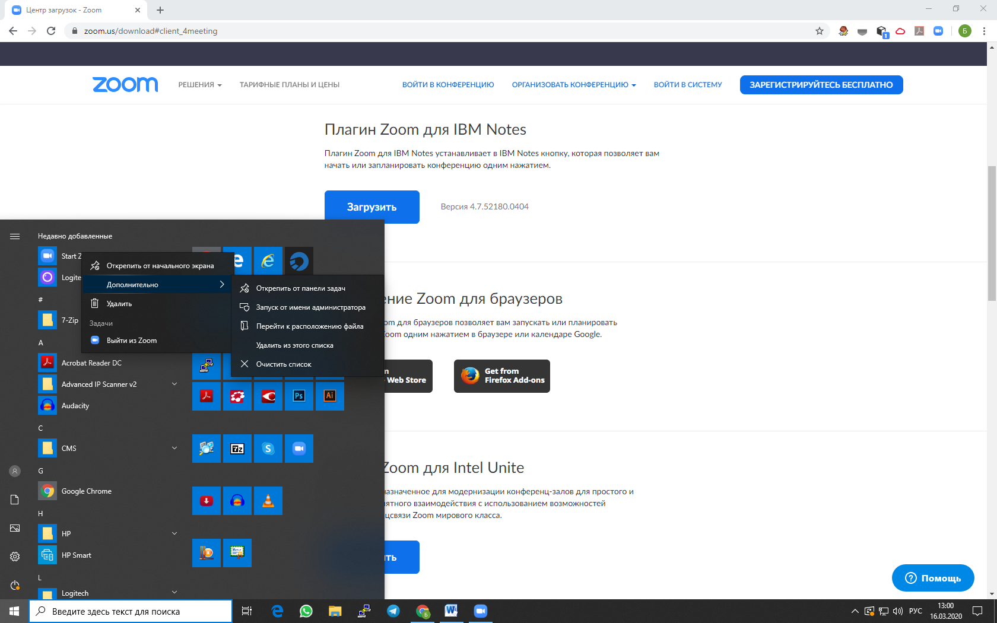

После чего запустить программу, кликнув на ярлычок

Шаг 7
Войти в конференцию
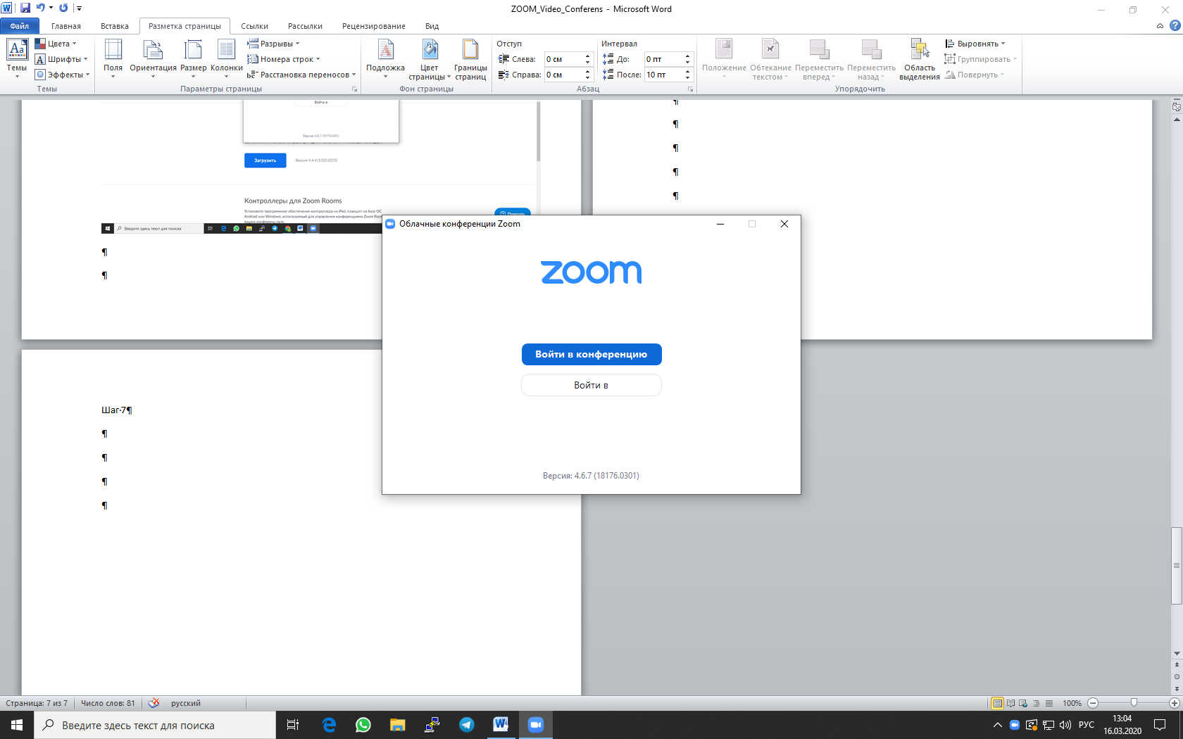

Шаг 8
Ввести идентификатор конференции (присылается учителем).
Ввести свою фамилию и имя.
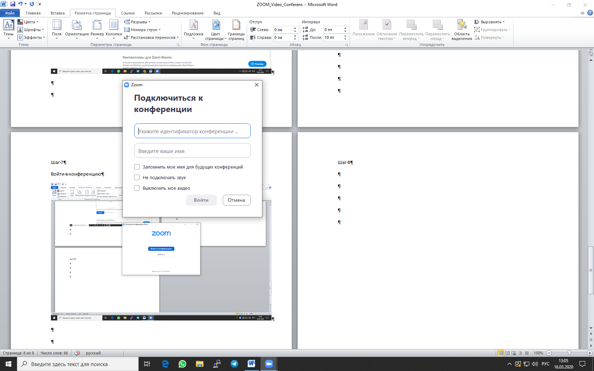
Ввести пароль (присылается учителем).
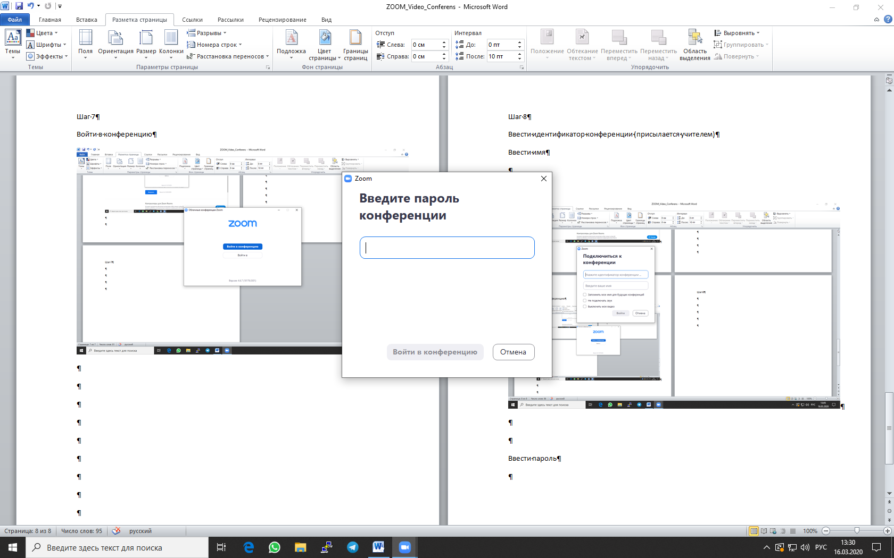
Шаг 9
Подключиться к конференции
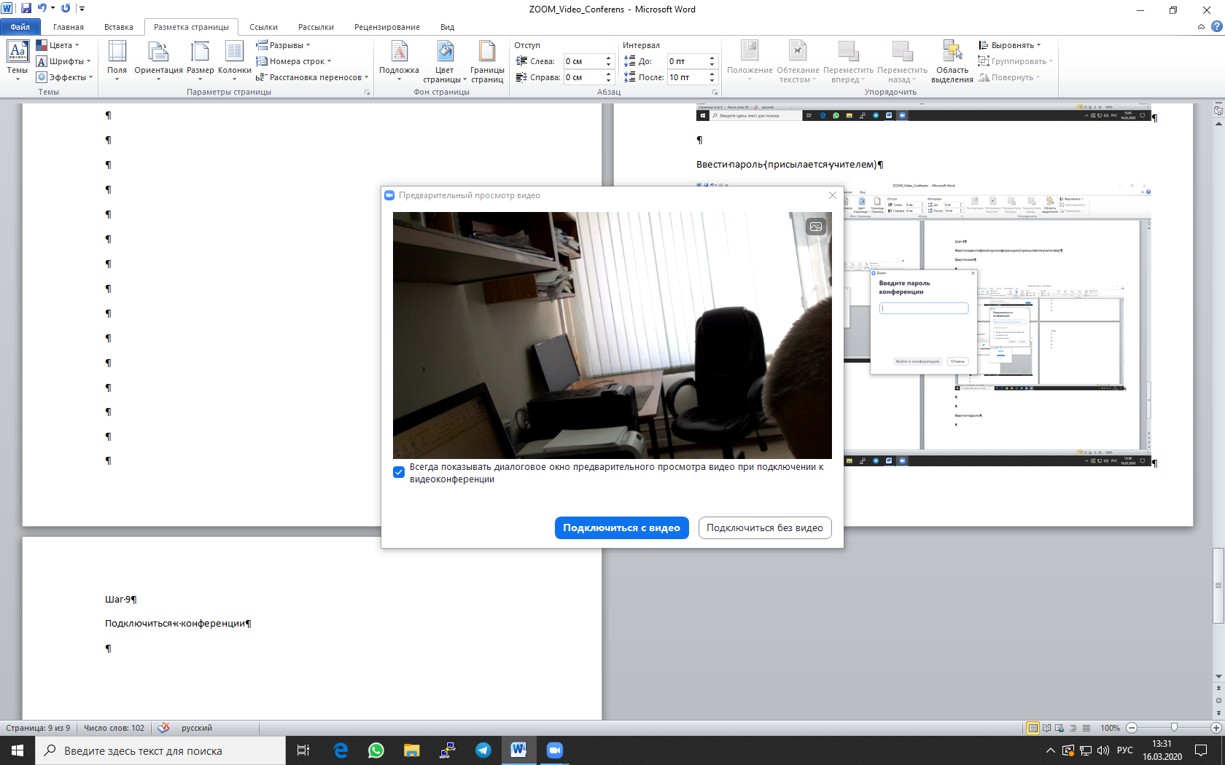

Шаг 10
Включить звук
